Informe Tecnico del Sprint 2
Proyecto: ArquiSys AI
Tema: Implementacion del flujo agentico Analista -> Arquitecto
Fecha: 2026-04-27

Indice
- 1. Introduccion y contexto del sprint
- 2. Objetivos, alcance y criterios de aceptacion
- 3. Desarrollo tecnico ejecutado
- 4. Arquitectura agentica implementada
- 5. Evidencias funcionales y visuales
- 6. Calidad, pruebas y resultados
- 7. Incidencias detectadas y correcciones
- 8. Evaluacion final del sprint
- 9. Plan de continuidad para Sprint 3

1. Introduccion y contexto del sprint
Sprint 2 se centro en consolidar una base funcional de IA agentica orientada a documentacion tecnica. El objetivo principal fue transformar solicitudes en lenguaje natural hacia salidas de modelado tecnico con control de contexto y generacion automatizada.
Se trabajo con dos agentes: (a) Analista, responsable de interpretar la intencion y completar estructura de datos; (b) Arquitecto, encargado de construir diagramas o artefactos finales segun formato solicitado.

2. Objetivos, alcance y criterios de aceptacion
Objetivo general: entregar un pipeline local operable y verificable para diagramacion tecnica con soporte multiformato.
- Detectar tipo de salida y formato de manera automatica a partir del contexto.
- Bloquear generacion cuando falte informacion critica.
- Generar diagramas UML/ER/C4 y artefactos QA/scaffolding.
- Incluir soporte Mermaid y PlantUML en el agente arquitecto.
- Habilitar interfaz de uso local y una demo web para GitHub Pages.
Criterio clave de aceptacion: para entradas completas, el sistema debe devolver salida util sin intervencion manual; para entradas incompletas, debe devolver preguntas de aclaracion en lugar de un diagrama defectuoso.

3. Desarrollo tecnico ejecutado
Se implemento una ampliacion integral del sprint, cubriendo tanto robustez sintactica como valor visual de salida.
Componente | Implementacion | Resultado
Analista | Inferencia de tipo, formato y contexto por dominio | Deteccion de casos simples y paquetes completos
Arquitecto | Generadores Mermaid + PlantUML + Text | Salida multiformato funcional
UI Streamlit | Vista previa y formulario de aclaracion | Render Mermaid y PlantUML con mejor legibilidad
Demo Web | Sitio estatico en docs/ para Pages | Ejecucion en GitHub Pages sin backend
Calidad | Pruebas unitarias e integracion | 25 pruebas aprobadas en validacion local

4. Arquitectura agentica implementada
La arquitectura efectiva del sprint se resume en una canalizacion lineal con control de decisiones. El Analista valida suficiencia de contexto y el Arquitecto solo genera si la etapa previa aprueba.
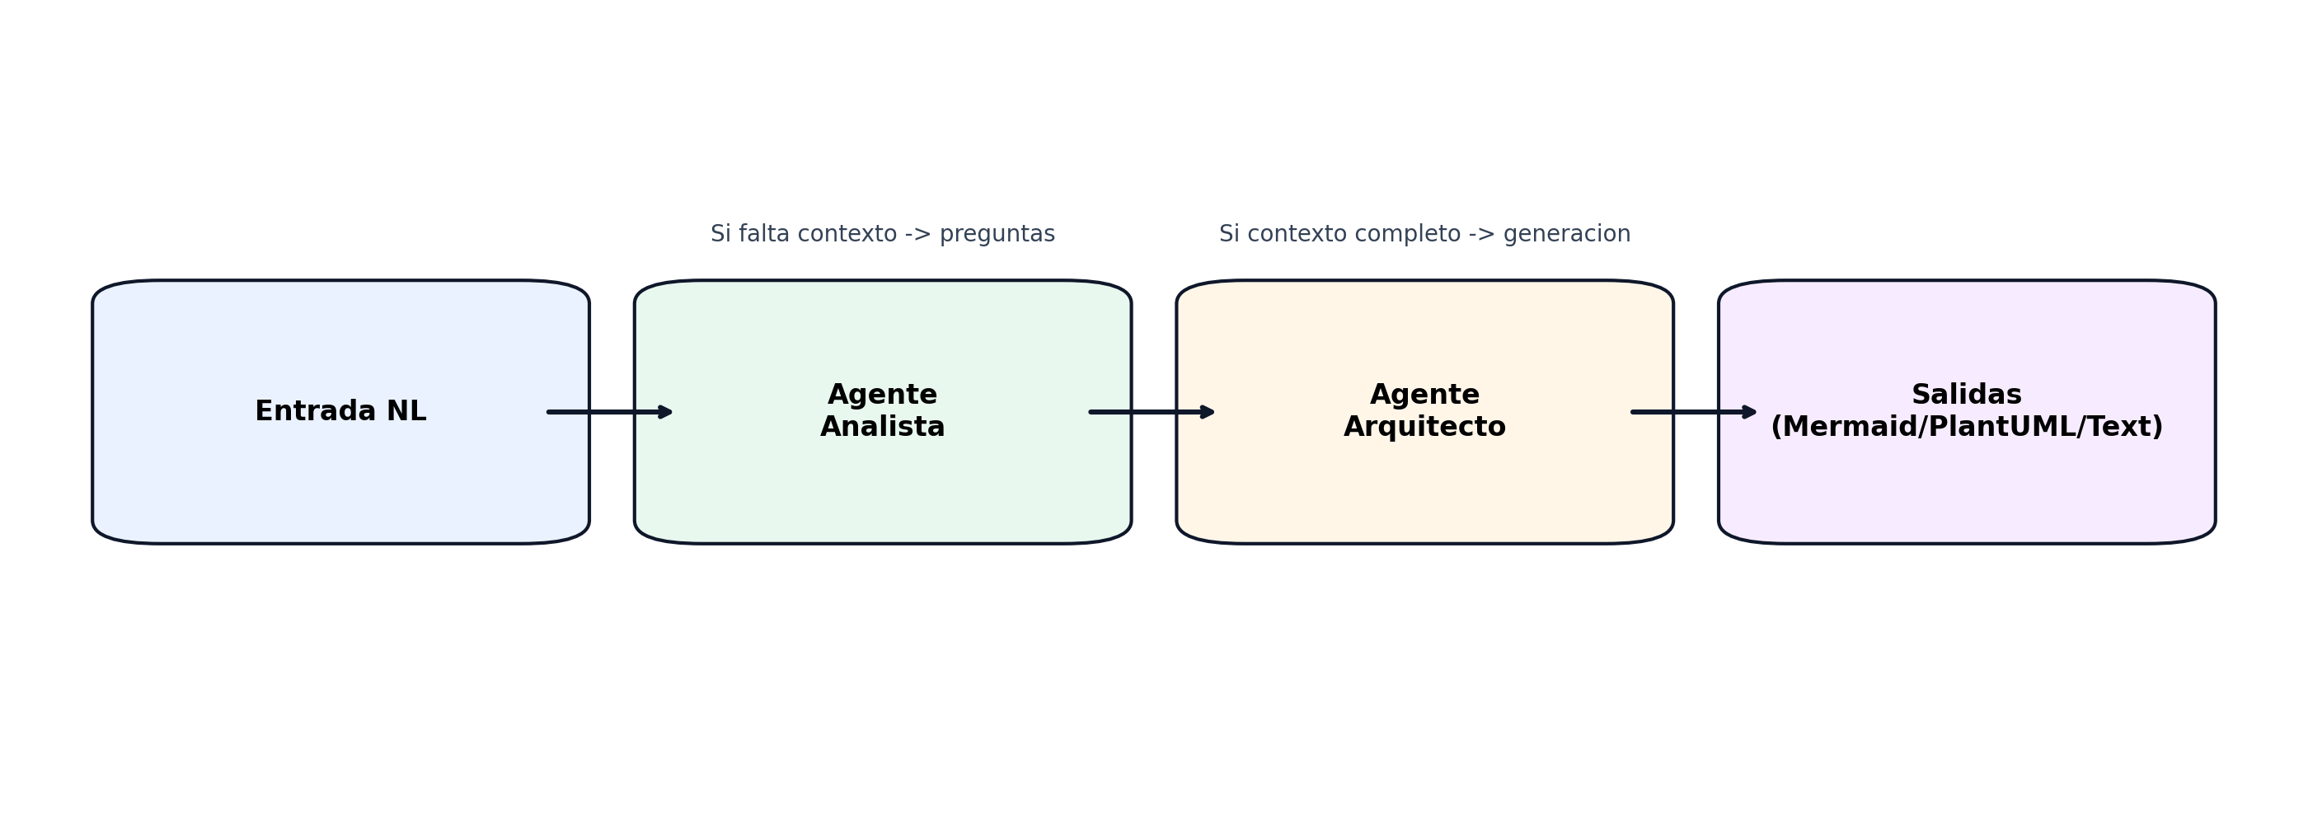
Figura 1. Flujo del pipeline agentico implementado en Sprint 2.

5. Evidencias funcionales y visuales
Se incluyen capturas de ejecucion real y diagramas generados automaticamente para documentar el comportamiento del sistema.

5.1 Capturas de ejecucion por consola
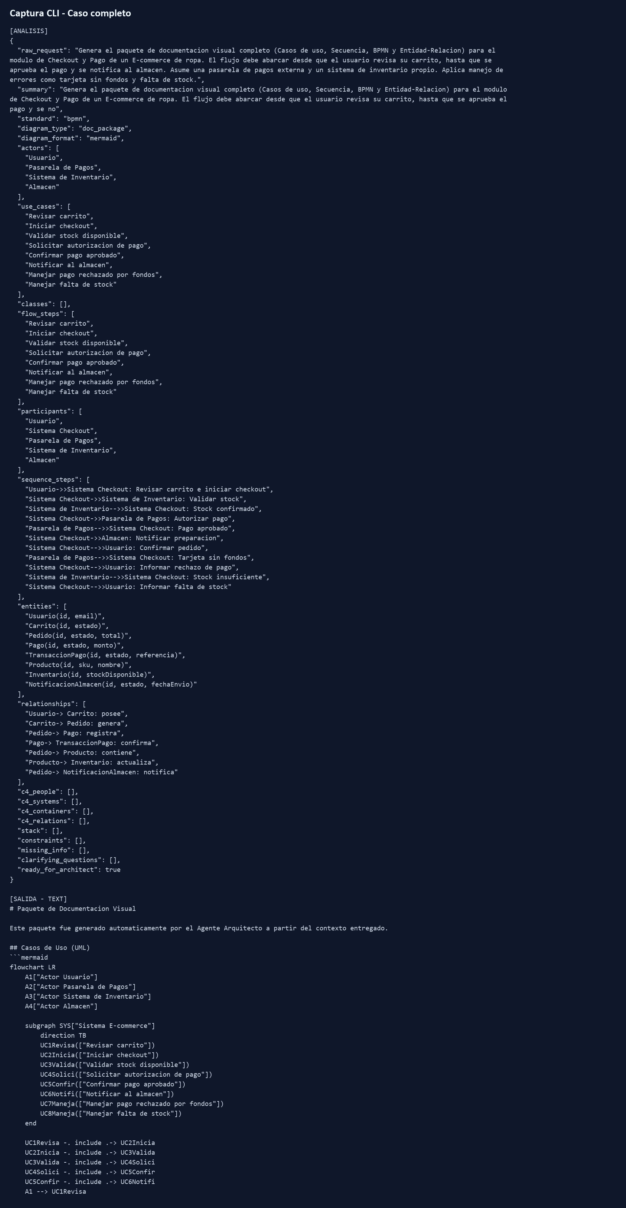
Figura 2. Ejecucion CLI con solicitud completa (se genera paquete de documentacion).
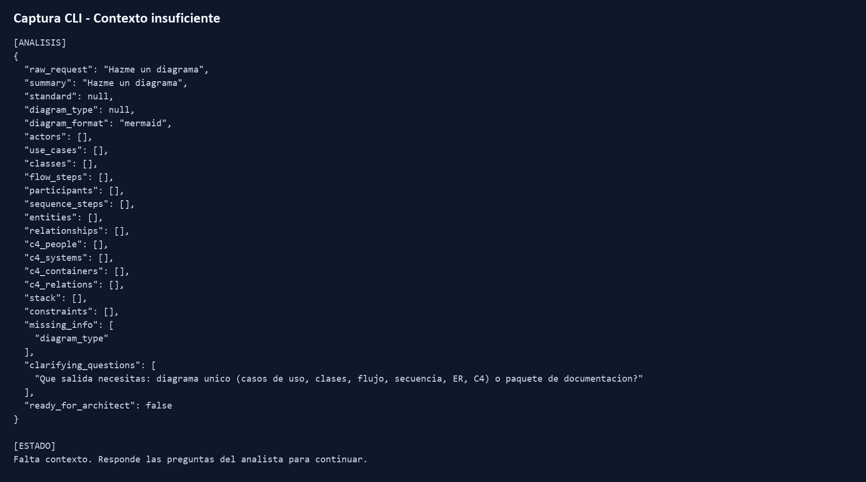
Figura 3. Ejecucion CLI con contexto insuficiente (se bloquea salida y se solicita aclaracion).

5.2 Diagramas generados (Mermaid)
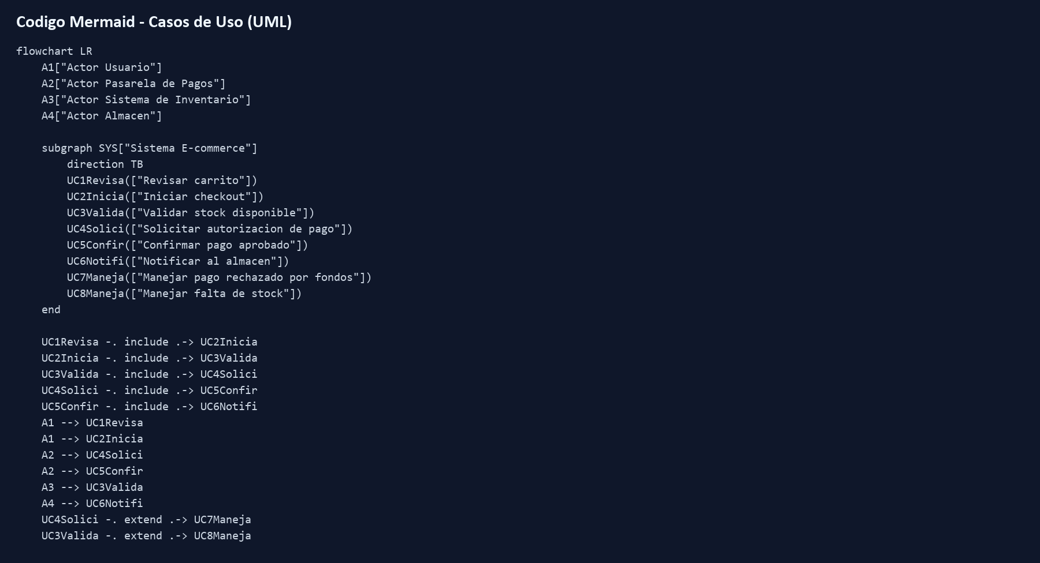
Figura 4. Diagrama de casos de uso generado automaticamente.
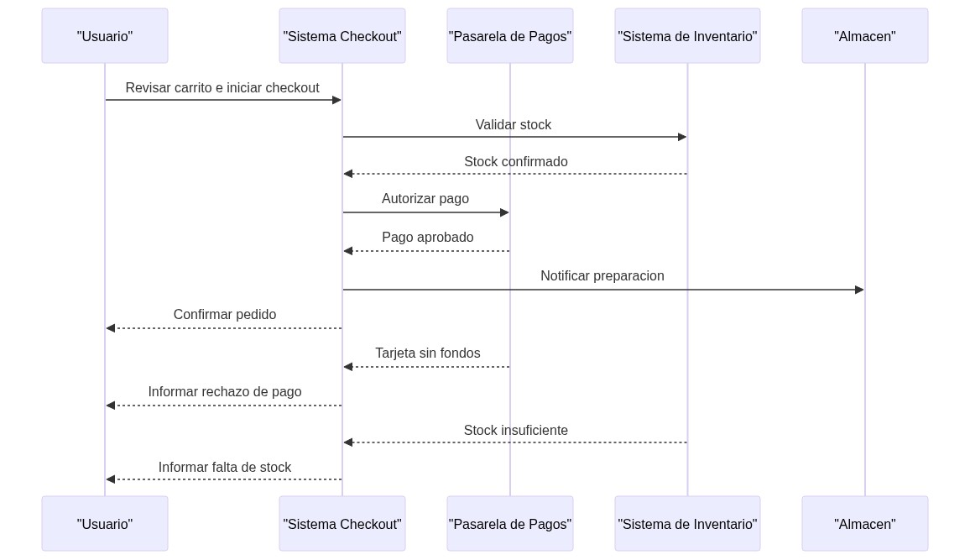
Figura 5. Diagrama de secuencia generado automaticamente.
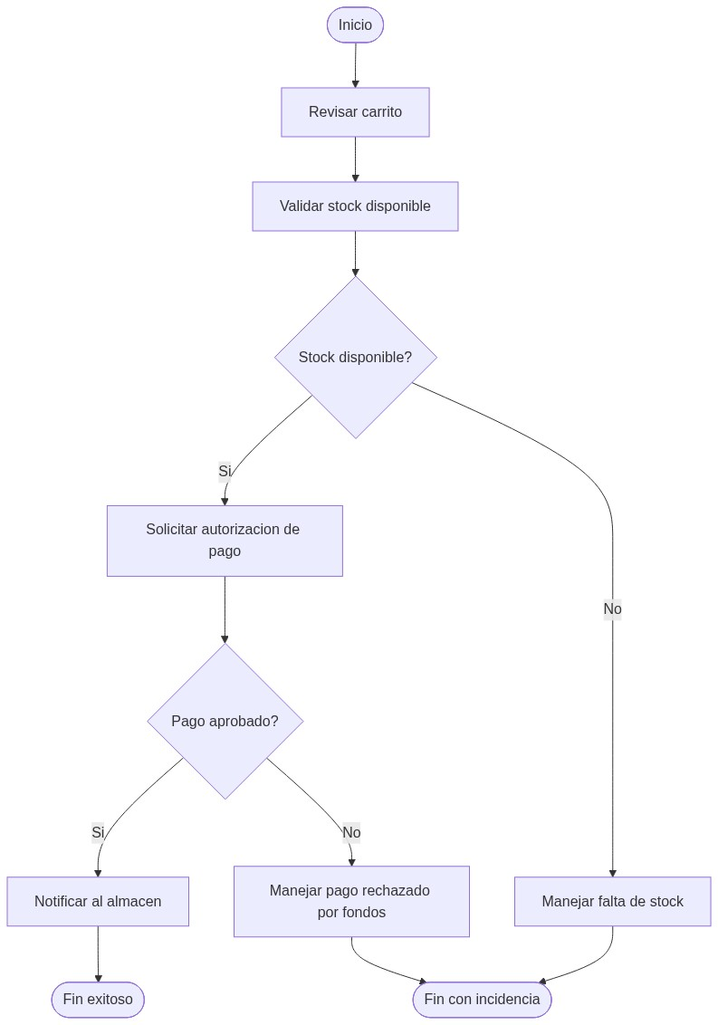
Figura 6. Diagrama de flujo/BPMN-like con manejo de decisiones y errores.
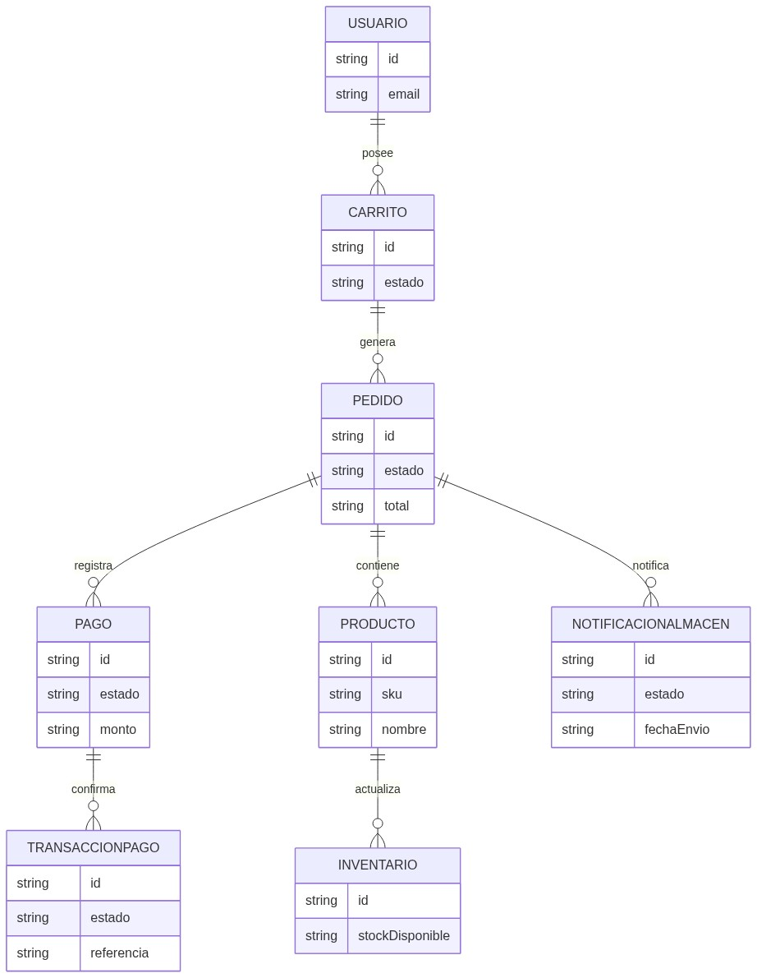
Figura 7. Diagrama entidad-relacion generado automaticamente.

5.3 Diagrama generado en PlantUML
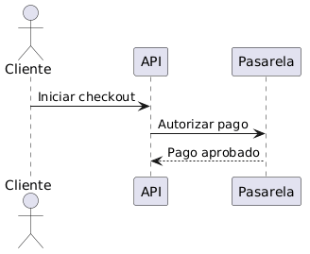
Figura 8. Ejemplo de visualizacion PlantUML (secuencia).

6. Calidad, pruebas y resultados
La calidad del sprint se verifico en dos niveles: pruebas automaticas y validaciones de escenario. El resultado final indica estabilidad operativa de la base implementada.
Metrica | Valor
Pruebas ejecutadas | 25
Pruebas aprobadas | 25
Fallas bloqueantes abiertas al cierre | 0 (en validacion local)
Formatos soportados | Mermaid, PlantUML, Text
Tipos de salida principales | UML, ER, C4, QA, Scaffolding, Doc Package
Figura 9. Evidencia de ejecucion de pruebas automaticas del sprint.

7. Incidencias detectadas y correcciones
Durante el sprint se detectaron incidencias tecnicas relevantes y se aplicaron correcciones:
- Error de sintaxis en secuencia Mermaid (compatibilidad 10.9.5): se simplifico generador y se endurecieron IDs.
- Visualizacion parcial de paquetes: se ajusto UI para render por seleccion en lugar de render oculto masivo.
- Problemas de contraste visual: se aplico ajuste global de estilos para legibilidad de texto y formularios.
- Seleccion PlantUML sin efecto: se implemento generacion PlantUML nativa en el arquitecto.
- Render PlantUML en UI: se activo vista previa con servidor remoto/local y manejo de fallback.

8. Evaluacion final del sprint
Sprint 2 cumple su objetivo tecnico: el sistema opera con dos agentes, controla contexto, genera documentacion util y ofrece salidas en formatos usados por practica profesional.
Desde la perspectiva de valor, se obtuvo una base escalable para evolucionar hacia validacion formal, retroalimentacion iterativa y mayor trazabilidad de decisiones de la IA agentica.

9. Plan de continuidad para Sprint 3
- Implementar Agente Validador formal por estandar (UML/BPMN/ER/C4).
- Integrar ciclo Arquitecto <-> Validador con limite de iteraciones.
- Agregar criterios de calidad estructural y sintactica antes de salida final.
- Incorporar trazabilidad de decisiones para auditoria y explicabilidad.
- Extender automatizacion de exportaciones (PNG/SVG) y plantillas institucionales.

